

*SRDCE PRO ČIKOUŠKA- KOČIČÍ ÚTULEK ALFONZ ÚMONÍN*

Projekt je pojmenovaný po kocourkovi „z pole“, kterého v útulku pojmenovali Čiko.

Čikoušek byl nalezen ve velmi špatném stavu paní, která šla na procházku se psem. Byl velmi podchlazený, měl neměřitelnou teplotu. Dostal infuzi a teplou výhřevnou dečku.Na bříšku měl bouli — kýlu. Mohla být způsobena i úrazem, v budoucnu Čikouška čeká operace, ale to až v době, kdy bude mít dostatečnou váhu. Při příjmu měl 225 g. Zaměstnanci útulku před sebou měli nelehký úkol. 24 hodinová péče o Čikouška nejen přes den v útulku, ale paní si ho brala i domů, krmila ho stříkačkou. Vzhledem k tomu v jakém byl stavu, nejspíše byl týrán, měl ostříhané fousky, díky čemuž se velmi bál. Nejednou měl namále, ale díky prvotřídní péči má snad nejhorší za sebou.

Začátek formuláře

Konec formuláře

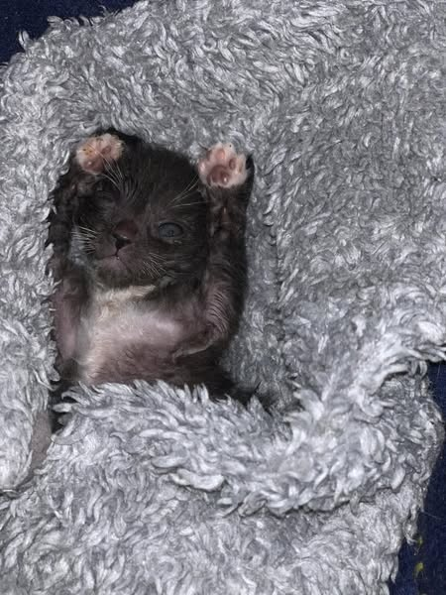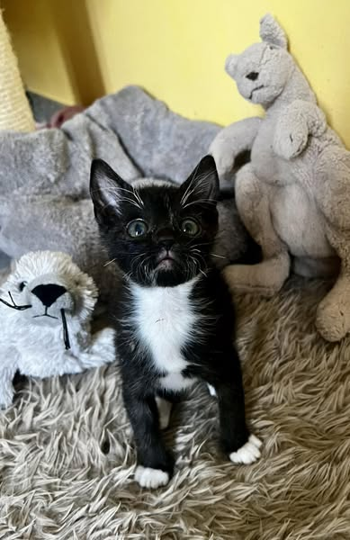

Zaměstnanci útulku nepomáhají pouze kočičkám v útulku, ale starají se i o venkovní kočky, kastrují, ošetřují, pomáhají majitelům ve špatné životní situaci najít domov pro jejich miláčky, poskytují rady. Je vidět, že je kočičky zajímají i po adopci, komunikují s majiteli. Proto bychom jim rádi s dětmi poděkovali za péči, která je opravdu 24 hodinová.

Péče o zvířata v útulku není jen o pravidelných krmeních a úklidu. Je to neustálý zápas s výzvami, které si většina lidí ani nedokáže představit. Pracovníci Kočičího útulku Alfonz čelí každodennímu stresu, nevyzpytatelným situacím a často i složitým emocionálním okamžikům. Přesto nikdy neztrácejí svůj smysl pro humor, lásku a oddanost zvířatům, které se ocitly v nouzi.

Proto chceme poděkovat těmto neúnavným hrdinům. Každý den, kdy si „zlomené“ kočičky znovu začnou věřit, je pro ně odměnou a přitom nikdy nehledají potlesk. Je na čase, abychom jim poděkovali za jejich nezměrnou trpělivost, lásku a obětavost.

Děkujeme vám, že jste vždy tam, kde je to potřeba, že dáváte naději těm, kteří ji ztratili, a že srdcem i duší věnujete svou práci kočkám, které si to zaslouží.